Zastosowanie Procesorów Sygnałowych
PROJEKT

FILTRY ADAPTACYJNE

1. Wstęp

W ostatnich latach znaczne zainteresowanie w dziedzinie systemów adaptacyjnych spowodowało powstanie wielu algorytmów i struktur adaptacyjnych. System adaptacyjny to system, który ma możliwość zmiany struktury lub wewnętrznych parametrów podczas kontaktu z otoczeniem. Najprostszym jego przykładem jest automatyczna regulacja wzmocnienia (ARW) stosowana m.in. w radiu i odbiornikach telewizyjnych, której zadaniem jest dostosowanie czułości odbiornika do poziomu odbieranego sygnału. Układy adaptacyjne obejmują, takie zastosowania, jak redukcja interferencji międzysymbolowej w kanałach komunikacyjnych, tłumienie echa, filtracja kierunkowa, predykcja mowy, podwyższanie stosunku sygnału do szumu, czy identyfikacja obiektów. Układy adaptacyjne mogą być realizowane w postaci filtrów o skończonej (FIR) i nieskończonej (IIR) odpowiedzi impulsowej o specjalnych strukturach, np. filtrów kratowych, falowych czy sieci neuronowych.

Schemat blokowy:

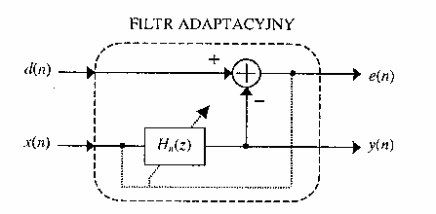

Sygnały wejściowe:
- sygnał filtrowany x(n)
- sygnał odniesienia d(n)

Sygnały wyjściowe:
- wynik filtracji y(n)
- sygnał błędu e(n)

Zadaniem filtra o zmiennej w czasie transmitancji $H_{n}(z)$ jest takie przekształcenie sygnału wejściowego x(n), aby wynik filtracji y(n) jak najmniej różnił się od sygnału odniesienia d(n) przy założonym kryterium błędu.

Obliczenia sprowadzają się do wyznaczenia odpowiednich wartości współczynników transmitancji. Jeżeli sygnały d(n) i y(n) są stacjonarne i ich właściwości nie zmieniają się w czasie, to „optymalne” współczynniki także nie zależą od czasu.
Równanie transmitancji $H_{n}(z)$ dla filtru adaptacyjnego rekursywnego typu IIR przyjmuje postać:
$$H_{n}(z)=\frac{b_{0}(n)+b_{1}(n)z^{−1}+b_{2}(n)z^{−2}+\text{.}\text{.}\text{.}+b_{M}(n)z^{−M}}{1+a_{1}(n)z^{−1}+a_{2}(n)z^{−2}+\text{.}\text{.}\text{.}+a_{N}(n)z^{−N}}$$
Filtr tego typu posiada sprzężenie zwrotne i jest z tego powodu potencjalnie niestabilny (posiada wielomian w mianowniku transmitancji).
Równanie transmitancji $H_{n}(z)$ dla filtru adaptacyjnego nierekursywnego typu FIR przyjmuje postać:
$$H_{n}(z)=h_{0}(n)+h_{1}(n)z^{−1}+h_{2}(n)z^{−2}+\text{.}\text{.}\text{.}+h_{M}(n)z^{−M}$$

Zaś sygnał wyjściowy jest równy
$$y(n)=\sum_{k=0}^{M}{h_{k}(n)x}(n−k)$$

Błąd dopasowania sygnału y(n) do zadanych sygnałów x(n) i d(n) jest wtedy funkcją współczynników filtra. W przypadku stacjonarnych sygnałów wejściowych współczynniki „optymalnej” odpowiedzi impulsowej są niezmienne w czasie(po okresie adaptacji).

Kryteria wyboru algorytmu filtrów adaptacyjnych

W dowolnym przypadku możemy zastosować filtr do przeprowadzenia trzech podstawowych operacji przetwarzania informacji, takich jak :

- filtracji,
- wygładzania
- predykcji

Istnieje wiele algorytmów adaptacyjnych. Ostateczna analiza i wybór algorytmu są dokonywane po uwzględnieniu następujących czynników:
- Prędkość zbieżności
- Niedopasowanie (ang. misadjustment)
- Odporność (ang. robustness).
- Złożoność obliczeniowa.
- Stabilność numeryczna.
- Struktury

Kryteria wyboru algorytmu filtrów adaptacyjnych

Nie ma czegoś takiego jak jedno rozwiązanie filtru adaptacyjnego – jest ich wiele i można powiedzieć że mamy do dyspozycji zbiór narzędzi , które są dostępne w postaci algorytmów.
Wyróżniamy główne 3 metody wyprowadzania algorytmów adaptacyjnych :

- Teoria Wienera

W teorii Wienera jako podstawową strukturę stosujemy filtry o skończonej odpowiedzi impulsowej (FIR, ang. finite impulse response), zwane również transwersalnymi. Skończona odpowiedź impulsowa filtru jest zdefiniowana przez skończony zbiór współczynników. Dla stacjonarnych sygnałów wejściowych błąd średniokwadratowy jest funkcją kwadratową współczynników filtru. Zależność błędu średniokwadratowego względem wektora współczynników może być postrzegana jako hiperparabola z jednoznacznie zdefiniowanym minimum.
Projektowanie filtru Wienera wymaga informacji a priori dotyczących statystyk przetwarzanych danych. Filtr jest optymalny wtedy, gdy statystyki danych wejściowych są dopasowane do danych a priori, na podstawie których zaprojektowano filtr. Jeśli takie informacje nie są znane, zaprojektowanie filtru Wienera może okazać się niemożliwe lub też rozwiązanie nie będzie optymalne. Istnieją dwie metody określenia filtru optymalnego. Pierwsza składająca się z dwóch etapów polega na pomiarze parametrów statystycznych dostępnych sygnałów, a następnie nierekursywnego obliczenia na ich podstawie współczynników filtru optymalnego. Drugi sposób, metoda filtracji adaptacyjnej polega na obliczeniach, począwszy od przyjętych arbitralnie wartości początkowych, nie uwzględniając właściwości środowiska.

Optymalne wartości współczynników transmitancji przedstawia macierz:

$$h^{\text{opt}}=[R_{\text{xx}}^{n}]^{−1}r_{\text{dx}}^{n}$$

gdzie:

$R_{\text{xx}}^{n}$- estymata macierzy korelacji własnej sygnału wejściowego x(n) w n-tej chwili czasowej
$r_{\text{dx}}^{n}$- estymata wektora korelacji wzajemnej między sygnałami d(n) i x(n-i)

- Filtr Kalmana

Problem filtracji Kalmana dla systemów liniowych jest sformułowany na podstawie dwóch równań zwanych równaniami stanu: równania przejścia, opisującego wewnętrzne zachowanie się systemu, oraz równania pomiaru, ukazującego wpływ, parametrów wewnętrznych systemu na sygnały wyjściowe układu. Rozwiązanie problemu jest wyrażone w postaci zbioru uaktualniających równań macierzowych.

- LMS

Algorytm jest bardziej ograniczony w swych zastosowaniach niż inne metody, ponieważ stosuje się specjalną estymatę gradientu obowiązująca w adaptacyjnym liniowym sumatorze ważonym. Ma jednak takie zalety, jak łatwość obliczeń i nie wymaga powtarzania estymacji gradientu. Algorytm LMS bywa często najlepszym wyborem.

$h(n+1)=h(n)+μW(n)e(n)x(n)$
Równaniem wyjściowym dla tej rodziny algorytmów jest

  - Filtr LMS

Filtr LMS otrzymujemy przyjmując stały współczynnik skalujący $μ(n)=μ$oraz identycznościową macierz wagową W(n)=I – macierz diagonalna, jednostkowa.
$$h(n+1)=h(n)+μe(n)x(n)$$

Jego zaletą jest prostota implementacji i mała złożoność obliczeniowa każdej iteracji, zaś główną wadą – wolna zbieżność algorytmu, zależna od stosunku $\frac{λ_{\text{min}}}{λ_{\text{max}}}$, czyli stosunku minimalnej wartości własnej macierzy autokorelacji wejściowego sygnału x(n) do maksymalnej wartości własnej tej macierzy.
  - NLMS – unormowany filtr LMS

Filtr NLMS(unormowany filtr LMS) otrzymujemy uzależniając dodatkowo parametr $μ$ od czasu w filtrze LMS:
$$μ(n)=\frac{μ}{γ+x^{T}(n)x(n)}=\frac{μ}{γ+\sum{x^{2}(n−k)}}$$
Gdzie parametr $γ$ ma zapobiec zerowaniu się mianownika. Filtry NLMS charakteryzują się większą szybkością adaptacji od filtrów LMS.

  - Zdekorelowany filtr LMS

Zdekorelowany filtr LMS(NLMS) otrzymujemy zastępując sygnał x(n) związanym z nim, lecz zdekorelowanym sygnałem v(n):

$$v(n)=x(n)−α(n)x(n−1)$$
$$α(n)=\frac{x^{T}(n)x(n−1)}{x^{T}(n−1)x(n−1)}$$
gdzie:
$α(n)−$współczynnik korelacji pomiędzy wektorami x(n) i x(n-1)
Szybkość zbieżności algorytmu LMS zależy od stosunku wartości własnych $\frac{λ_{\text{min}}}{λ_{\text{max}}}$macierzy autokorelacji sygnału wejściowego x(n), tzn. jest tym mniejsza im większy jest ten stosunek. Zamiana więc tego sygnału na sygnał v(n), którego stosunek wartości własnych $\frac{λ_{\text{min}}}{λ_{\text{max}}}$jest bliski jedności powoduje zwiększenie szybkości adaptacji.

- RLS

Algorytm RLS używa informacji zawartych we wszystkich poprzednich próbkach wejściowych do estymacji odwrotnej macierzy autokorelacji wektora wejściowego. Algorytm ten opisany jest następującymi zależnościami:
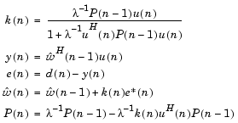
Gdzie:
P – odwrotna macierz autokorelacji z wektorem wejściowym
k – wektor wzmocnienia
λ – współczynnik zapominania, wartość równa 1 oznacza nieskończoną pamięć

- Filtry gradientowe

Jest to iteracyjna metoda optymalizacji współczynników transmitancji filtru. Iteracyjnie poszukuje się w przestrzeni (M+1) – wymiarowej wartości optymalnych (M+1) „parametrów” funkcji „dopasowania" J(.) .W adaptacyjnym algorytmie gradientowym zakłada się, że modyfikacja $Δh(n)$wektora współczynników filtra h(n) powinna być w każdej chwili czasowej n proporcjonalna do wektora gradientu funkcji „dopasowania” J(h(n)), lecz posiadać znak przeciwny.

$h(n+1)=h(n)+Δh(n)=h(n)−\frac{1}{2}μ∇_{n}$ i $∇_{n}=\frac{∂J(h(n))}{∂h(n)}$ - wektor gradient
$μ$- współczynnik skalujący, decyduje o szybkości przestrajania(im jest on większy, tym większa będzie zmiana $Δh(n)$, niezależnie od wartości gradientu $∇_{n}$)

Przykład dla średniokwadratowej funkcji błędu dla filtra adaptacyjnego o tylko jednym współczynniku::
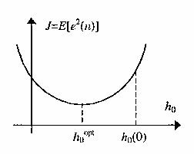
W ogólności przypadków współczynnik $μ$ jest zmienny w czasie i dodatkowo do równania wprowadza się macierz „wagową” W(n), mającą zwiększyć szybkość adaptacji(poprawić jej zbieżność).
$h(n+1)=h(n)−\frac{1}{2}μ(n)W(n)∇_{n}$

W(n)=[$∇_{n}^{2}]^{−1}$

2. Implementacja algorytmów

W niniejszym projekcie dokonaliśmy implementacji algorytmów LMS i RLS na podstawie rozdziału 6 książki „ADSP-21000 Family Application Handbook Volume 1”. Kod źródłowy do tego rozdziału (lms_rls.zip ) dostępny jest na stronie:

http://www.analog.com/processors/sharc/technicalLibrary/codeExamples/applicationsHandbook.html

Zarówno rozdział książki w formacie pdf jak i kod źródłowy przykładów został dołączony na CD.

2.1 Symulacja algorytmów

W celu zasymulowania algorytmów stworzony został projekt FiltryAdaptacyjne_simulation dostępny na CD. Główny plik MAIN.asm został przygotowany w taki sposób, aby można było przesymulować wszystkie algorytmy adaptacyjne z wyżej wymienionej książki. W tym celu zdefiniowane zostały odpowiednie macra, określające nazwy funkcji algorytmu oraz rejestry wejściowe i wyjściowe tych funkcji.

Procedura przy symulacji algorytmu LMS:
- w MAIN.asm odkomentować linie #define LMS
- dodać do projektu plik LMS.asm

Aby umożliwić symulowanie dużych danych wejściowych zostały zdefiniowane strumienie danych. Po załadowaniu i skompilowaniu projektu powinny być widoczne cztery strumienie w Settings->Streams (rys.2.1):

Strumienie wejściowe (z plików *.dat):
- data_in_primary.dat zmapowany pod adresem 0xFFD00000
- data_in_reference.dat zmapowany pod adresem 0xFFD00001
Strumienie wyjściowe (do plików *.dat):
- data_out_output.dat zmapowany pod adresem 0xFFD00002
- data_out_error.dat zmapowany pod adresem 0xFFD00003

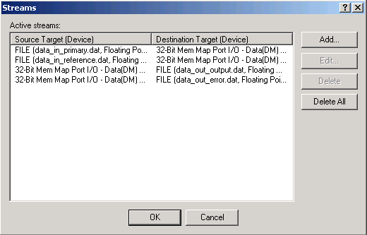
Rys.2.1 Zdefiniowane strumienie wejściowe i wyjściowe

Poniżej zostanie opisany sposób definiowania strumieni danych

2.1.1 Definiowanie strumieni danych

Definiowanie strumienia wejściowego:
- wchodzimy w Settings->Streams i klikamy Add...
- definiujemy Source jako:
- File i podajemy ścieżkę dostępu do pliku data_in_primary.dat (UWAGA! dane w pliku powinny być oddzielone znakiem nowej linii (enterem))
- Format – taki jak format danych w powyższym pliku
- definiujemy Destination jako:
- Processor: ADSP-21161
- Device: 32-bit Mem Map Port I/O
- Address: 0xFFD00000

Po przeprowadzeniu powyższych czynności definicja strumienia powinna wyglądać zgodnie z rys 2.2.
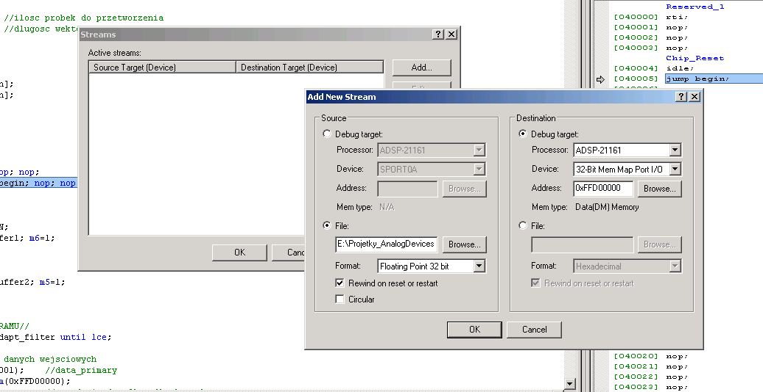
Rys.2.2 Definicja strumienia wejściowego

Definicja strumienia wyjściowego – analogicznie jak w przypadku strumienia wejściowego przy zamianie Source<->Destination (rys.2.3)

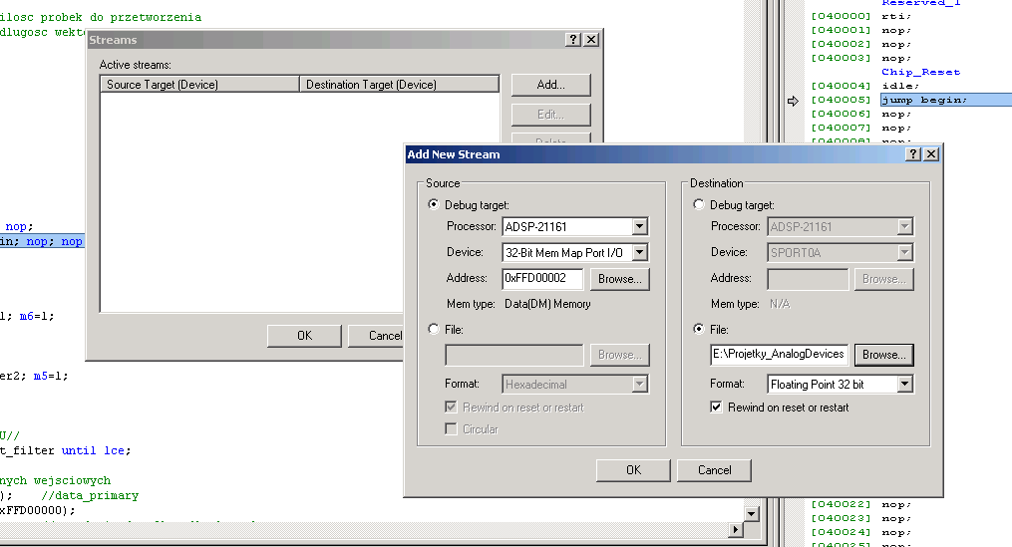
Rys.2.3 Definicja strumienia wyjściowego

Odczytywanie ze strumienia:

f0 = dm(0xFFD00000), gdzie 0xFFD00000 to adres strumienia wejściowego (z pliku data_in_primary.dat)
Przy każdym odczycie automatycznie będziemy dostawać kolejne próbki.

Zapis do strumienia:

dm(0xFFD00002)=f13, gdzie 0xFFD00002 to adres strumienia wyjściowego (do pliku data_in_primary_output.dat).
Przy każdym zapisie automatycznie będzie dodawany do pliku kolejny rekord.

2.2 Uruchomienie algorytmów na zestawie uruchomieniowym ADSP-21161 Ez-kit
W celu uruchomienia algorytmów na Ez-kit stworzony został projekt „FiltryAdaptacyjne_EzKit” dostępny na dołączonym CD. Konstrukcja projektu jest podobna jak w przypadku symulacji. Dzięki zastosowaniu odpowiednich macr można korzystając z jednego projektu macierzystego uruchamiać różne algorytmy filtracji adaptacyjnej dostępne w książce Analog Devices.

Podłączenie sygnałów wejściowych
Kanał lewy wejścia IN0 -> podłączyć sygnał primary (np. sygnał mowy + przefiltrowany opóźniony szum)
Kanał prawy wejścia IN1 -> podłączyć sygnał referencyjny (np. szum)

W tym celu zostały stworzone 2 pliki wejściowe (umieszczone na CD w katalogu „!wejscie”) stereofoniczne, gdzie w kanałach są odpowiednio przygotowane sygnały:
1-glos+szum szerokopasmowy -> kanał lewy: mowa + przefiltrowany szum biały
-> kanał prawy: szum biały
2-glos+sinus -> kanał lewy: mowa + cos(600Hz)
-> kanał prawy: sin(600Hz)
Podłączenie wyjść:
Kanał lewy wyjścia OUT0 -> sygnał błędu (czyli wydzielony sygnał nieskorelowany z sygnałem referencyjnym)
Dla celów testowania i porównania na wyjscie OUT1 został podłaczony sygnał z wejścia IN0, a więc:
Kanał lewy wyjścia OUT1 = Kanał lewy wejścia IN0
Kanał prawy wyjscia OUT1 = Kanał prawy wejścia IN1

3. Wyniki
W niniejszym punkcie zostaną przedstawione wyniki usuwania szumu białego, dla filtrow LMS i RLS rzędu 5-tego. Odpowiednie pliki wynikowe dostępne sa na CD w katalogu „!Wyniki_dla_szumu_szerokopasmowego”.

3.1 LMS u=0.01

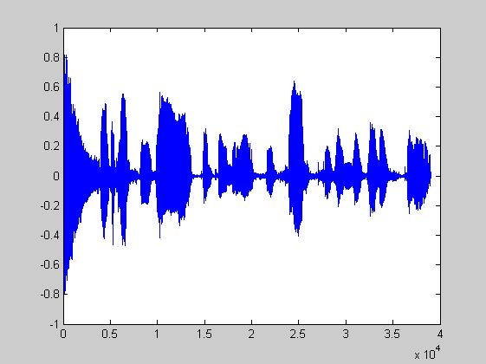

3.2 LMS u=0.1

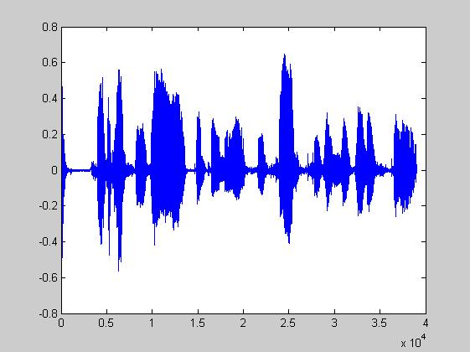

3.3. RLS init 10.0 forget_factory 1.0

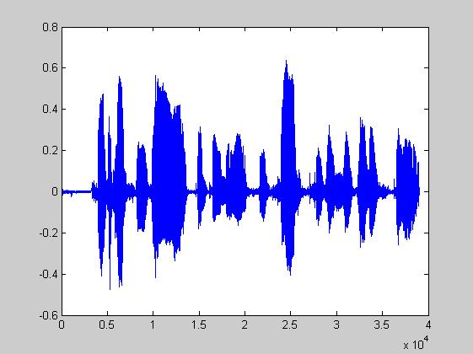

3.4 RLS init 0.1 forget_factory 1.0

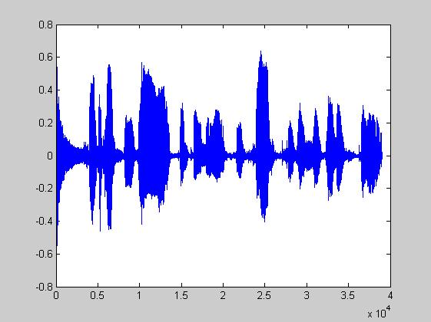

4. Porównanie algorytmów LMS i RLS
RLS charakteryzuje się o wiele szybszą zbieżnością. Adaptacja zajmuje praktycznie kilka próbek przez co na początku słyszalny jest jedyni krótki „klik”. Jednakże poprzez nieodpowiedni dobór parametru inicjalizującego adaptacja może znacząco się wydłużyć. Eksperymentalnie wyznaczono iż wartość INIT_FACT równa 10.0 daje najlepsze rezultaty. Wadą RLS może być potrzeba większej mocy obliczeniowej.
W przypadku LMS parametrem decydującym o szybkości i dokładności adaptacji jest µ, określający krok adaptacji. Jeśli chcemy uzyskać dokładne dopasowanie (czyli dokładne odszumienie) krok powinien być możliwie jak najmniejszy np. 0.01, jednakże wtedy czas adaptacji jest długi. Gdy zwiększymy krok do np. 0.1 czas adaptacji jest krótki, jednakże w wyniku błędów dopasowania zauważalne jest mocne zniekształcenie sygnału mowy (plik !Wyniki_dla_szumu_szerokopasmowego/LMS_TAPS5_mu_0.1/data_err.wav)

